**Listen and write the right number in the box.**

 

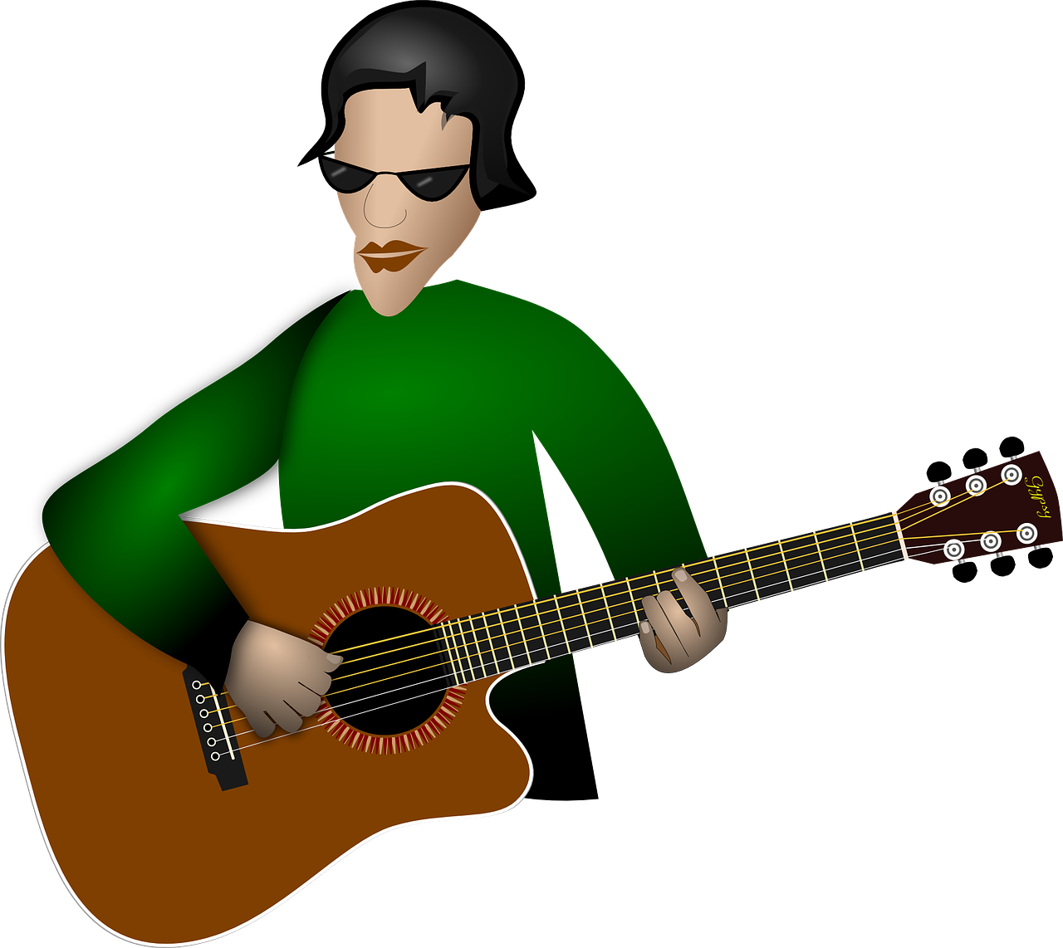

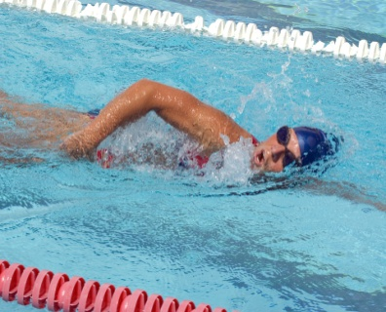



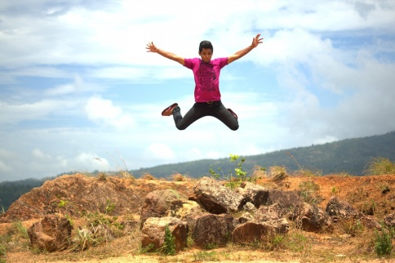

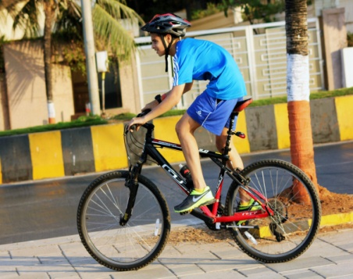

Ce document est mis à disposition selon les termes de la licence Creative Commons

Attribution - Pas d’Utilisation Commerciale - Partage dans les Mêmes Conditions 4.0 International.

Les autorisations au-delà du champ de cette licence peuvent être obtenues à [**clementjocarette@gmail.com**](mailto:clementjocarette@gmail.com)**.**

